**HAZIR YAZILIM DERSİ ÇIKMIŞ SORULAR**

1)Bir firma 3 farklı kraker çeşidi üretmektedir. (A, B,C) . Bu firmada çalışan bir kişi kraker çeşidini ve paket ağırlıklarını SPSS veri penceresine girmiştir. Daha sonra A krakerinin tartıldığı tartının 2 gr. eksik tarttığı, B krakerinin ise 3 gr. fazla tartıldığını fark etmiştir. Bu kişinin veri penceresinde yapması gerekeni yazınız.

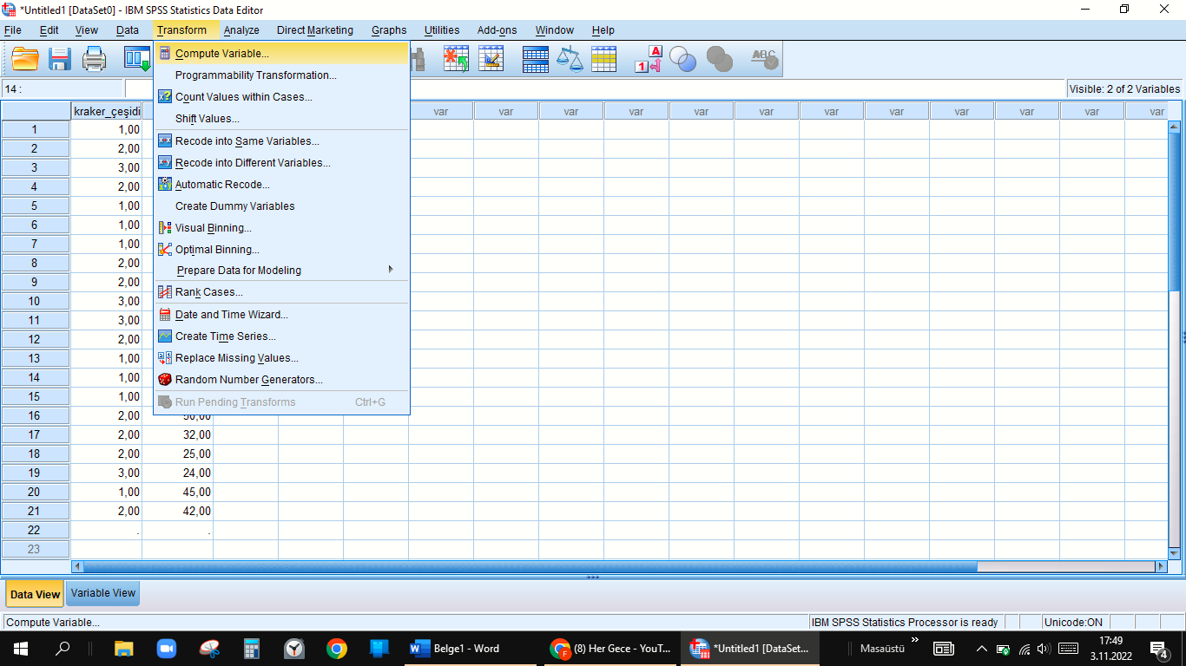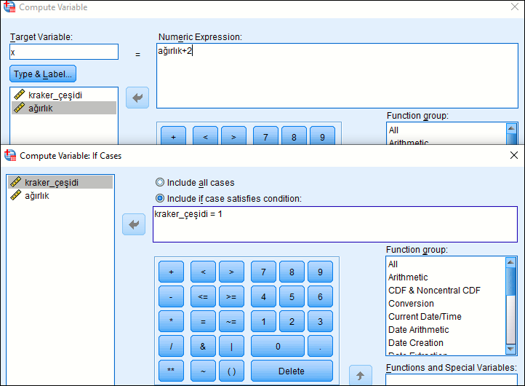tablo içeren bir resim

Açıklama otomatik olarak oluşturuldu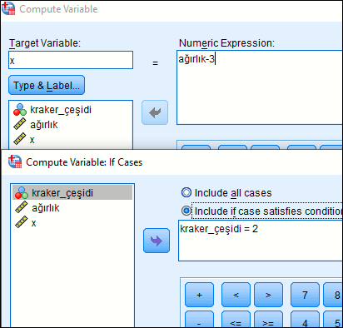

**2)** Bir araştırmacı girdiği sayısal bir değişkeni standartlaştırılmış değerler ile analize sokmak istemiştir. Bunun ortalamasını ve standart sapmasını bulduktan sonra izlenmesi gereken yolu yazınız.

Data descriptive statistics frequenciesten ort. Ve std sapma bulunur

Transform =>compute variables=> numeric expressiomn => **(x-ort/std sapma)** =>OK